**Danmarks Medie- og Journalisthøjskole**

**Visuel Kommunikation – studieretning: Grafisk Design**

**Fagbeskrivelse**

**Efteråret 2023**

**Emballagedesign**

**3. semester**

**Varighed:** 5 ECTS

**Formål:**

Den studerende erhverver kompetencer i at arbejde med praksisnære opgaveløsninger   
inden for emballagedesign, der er baseret på research og analyse.

**Pædagogisk og didaktisk tilgang:**

Forløbet er fortrinsvis praktisk baseret. Der holdes forelæsninger som suppleres med  
brancherelevante eksterne oplæg. Der løses en mindre og en større opgave med løbende intern feedback. I processen inddrages en ekstern opdragsgiver.

Den studerende lærer at koble teoretisk refleksion med handlinger i praksis, samt reflektere og inddrage relevant teori og viden. Det sker med henblik på at kunne begrunde og kvalificere sine handlinger i praksis. Læringsaktiviteterne tager i dette forløb afsæt i følgende grundprincipper:

Grundprincip 1: Den studerendes egne oplevelser og erfaringer inddrages i undervisningen Grundprincip 2: Undervisningen planlægges med passende forstyrrelser

Grundprincip 3: Undervisningen tilrettelægges som udforskning

Grundprincip 4: Undervisningens indhold tager udgangspunkt i det gode eksempel

Grundprincip 5: Undervisere og studerende samarbejder om læreprocesser

Grundprincip 6: Undervisere og studerende skaber rum for dialog

**Læringsmål:**

De studerende skal opnå viden om:

• Design som kommunikationsmiddel for genre

• Genreresearch

• Visuel opmærksomhed

• Branding

• Design i 3 dimensioner

• Forbrugeradfærd og eye-tracking

• Balancen mellem det emotionelle og det logiske

• Formelle krav til emballager

• Materialer, fremstilling, distribution, salg, brug og bortskaffelse af emballage

De studerende skal opnå færdigheder i:

• Anvende teorier og metoder, der knytter sig til design af emballage.

De studerende skal opnå kompetencer indenfor det at:

• Udforme en emballages design ud fra en kommunikationsmæssig vinkel.

**Læremidler:**

Læremidler og litteratur - skal anskaffes:

–

Litteratur - udleveres:

–

Frit tilgængelig:

–

**Eksamensforudsætninger**

Opfyldelse af eksamensforudsætninger er et krav for, at den studerende kan deltage i forløbets eksamen. Eksamensforudsætninger kan være mødepligt, deltagelsespligt, gruppearbejde, opgaver, fremlæggelser, præsentationer etc. Manglende opfyldelse af eksamensforudsætning medfører, at den studerende har mistet et prøveforsøg.

Mødepligt:

Der er fysisk mødepligt på skolen alle skoledage. Hvis der undtagelsesvis ikke er fysisk mødepligt til undervisnings- eller læringsaktiviteter, angives det med et ”FF” (frivilligt fremmøde) i læringssystemet itslearning.

Deltagelsespligt:

Der er deltagelsespligt i gruppearbejde og vejledning.

Afhjælpningsmuligheder:

Ved lovligt fravær gælder afhjælpning.

Erstatningsopgaver: fravær fra undervisning og læringsaktiviteter kan erstattes med en eller flere opgaver, hvis underviseren skønner det muligt. Har den studerende fravær til undervisning og læringsaktiviteter i et omfang der vurderes for meget i forhold til forløbets indhold og læringsmål, skal forløbet skal tages om.

**Eksamen:**

Bedømmes ved 7-trinsskalaen og intern censur.

Eksamensform: Der afleveres en individuel opgave indeholdende designdokumentation, argumentation og produkt. 15 minutters individuel mundtlig eksamen, inkl. votering.

De studerende bedømmes individuelt. Bedømmelsen afspejler en samlet vurdering af det afleverede produkt, den faglige argumentation samt den mundtlige præsentation.

**Studieaktivitetsmodel:**

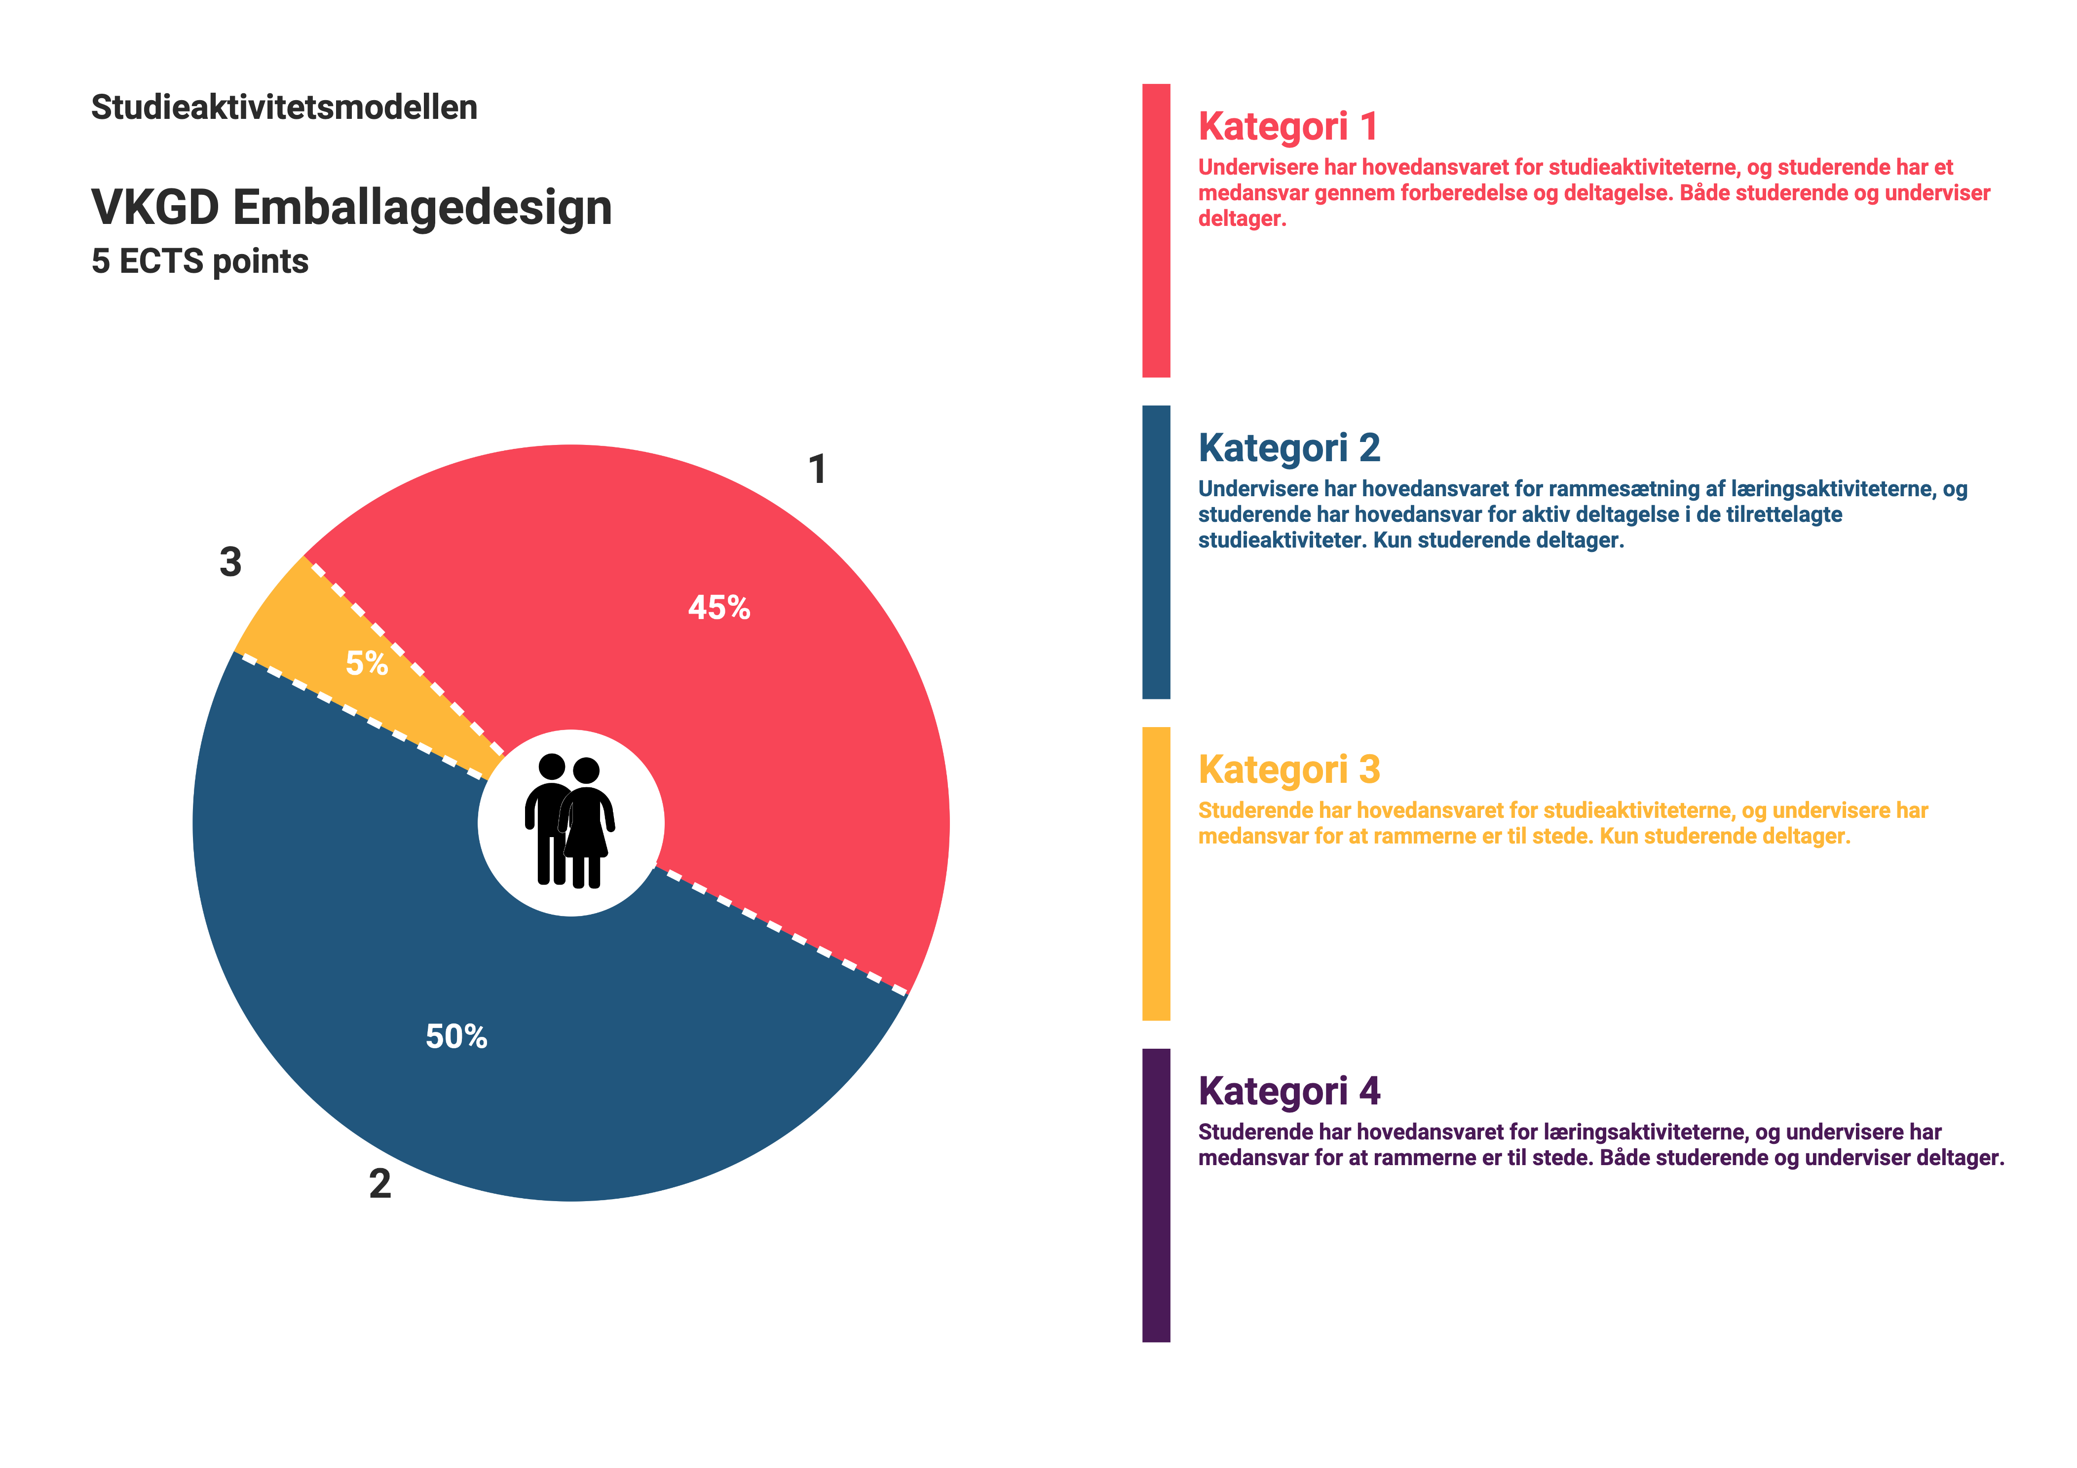

Godkendt af NN, august 2023